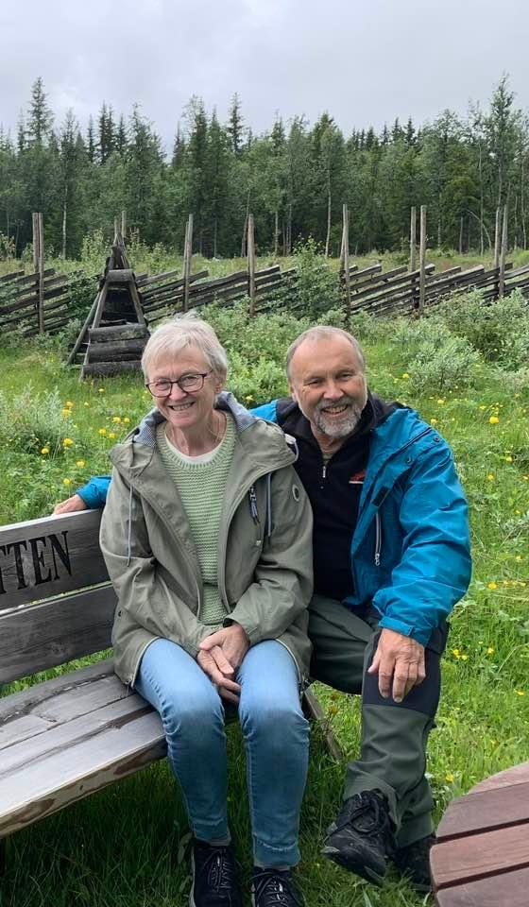  Kari Skår Sørheim og Knut Sørheim er hovedtalere.  Knut har vært prest.  Kari har vært leder i NMS landsstyre.  Knut skal ha tre bibeltimer.  Kari forteller om misjon og leser egne dikt. |  | Påmelding til: Vigdis T Foseide, mobil 94209932 eller mail:vigdis.t.foseide@gmail.com  Marit Syrstadeng, mobil 95791561 eller epost: marit.syrstadeng@gmail.com Si gjerne i fra om hvem du ønsker å dele rom med. Gi beskjed hvis du har spesielle diettbehov. Kjøkkenet ordner det meste. Hvis du kommer med buss eller tog, kan du bli hentet, Birger Foseide tlf 99518155 | Opplysninger om Mjuklia gjestegård finner du på http://www.mjuklia.no/ | Lederteam: Vigdis og Birger Foseide, Marit Syrstadeng, Astri Wessel | Velkommen  til seniortreff  på Mjuklia gjestegård  19.-21.sept. 2023  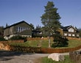  - Tema:  - Tillit, tjeneste, framtid

. Steinar Leirvik har hatt ulike jobber som prest og er nå prost på Fosen. Han blir med på onsdag.  Program  Tirsdag:  Kl.09.00 Registrering starter  Kl.11.00 Velkomstmøte  Kl.11.30 Bibeltime v/Knut  Kl.12.30 Lunsj  Kl.16.00 Misjon v/Kari  Kl.17.00 Middag  Kl.19.00 Misjonsmøte Taler: Bjørg: Bibelen i møte med japansk kultur  Kl.22.00 Kveldssamling v/Kari og Knut | Onsdag:  Kl.08.30 Ord for dagen – lett trim  Kl.09.00 Frokost  Kl.10.00 Bibeltime v/Knut  Kl.11.00 Tur til Innset.  Vandring langs turstier. Alternativt opplegg for de som ikke ønsker å vandre.  Kl.15.30 Gudstjeneste i Innset kirke v/ Steinar  Kl.17.30 Middag på Mjuklia  Kl.19.00 Festmøte Taler: Steinar  Kl.22.00 Kveldssamling v/Kari og Knut  Torsdag  Kl.08.30 Ord for dagen Lett trim  Kl.09.00 Frokost  Kl.10.00 Bibeltime v/Knut  Kl.11.00 Min sang/salme  Kl.13.00 Middag  Kl.14.00 Avslutningsmøte  Kl.15.00 Kaffe/ avreise | Priser  Overnatting og servering:  Dobbeltrom :2950 kr pr pers  Enkeltromstillegg: 400kr pr pers  Leie av sengetøy:150kr  Oppredd seng: 200kr  Dagpakke:  Lunsj, middag og kaffe 360 kr  Enkeltmåltid:  Kaffe 60 kr Frokost 100 kr  Lunsj 125 kr Middag 175 kr  Du kan komme på dagsbesøk eller på enkeltarrangement hvis det passer deg best.  Vigdis og Marit tar imot påmeldinger og registrerer dine ønsker og behov.  Bjørg Sand 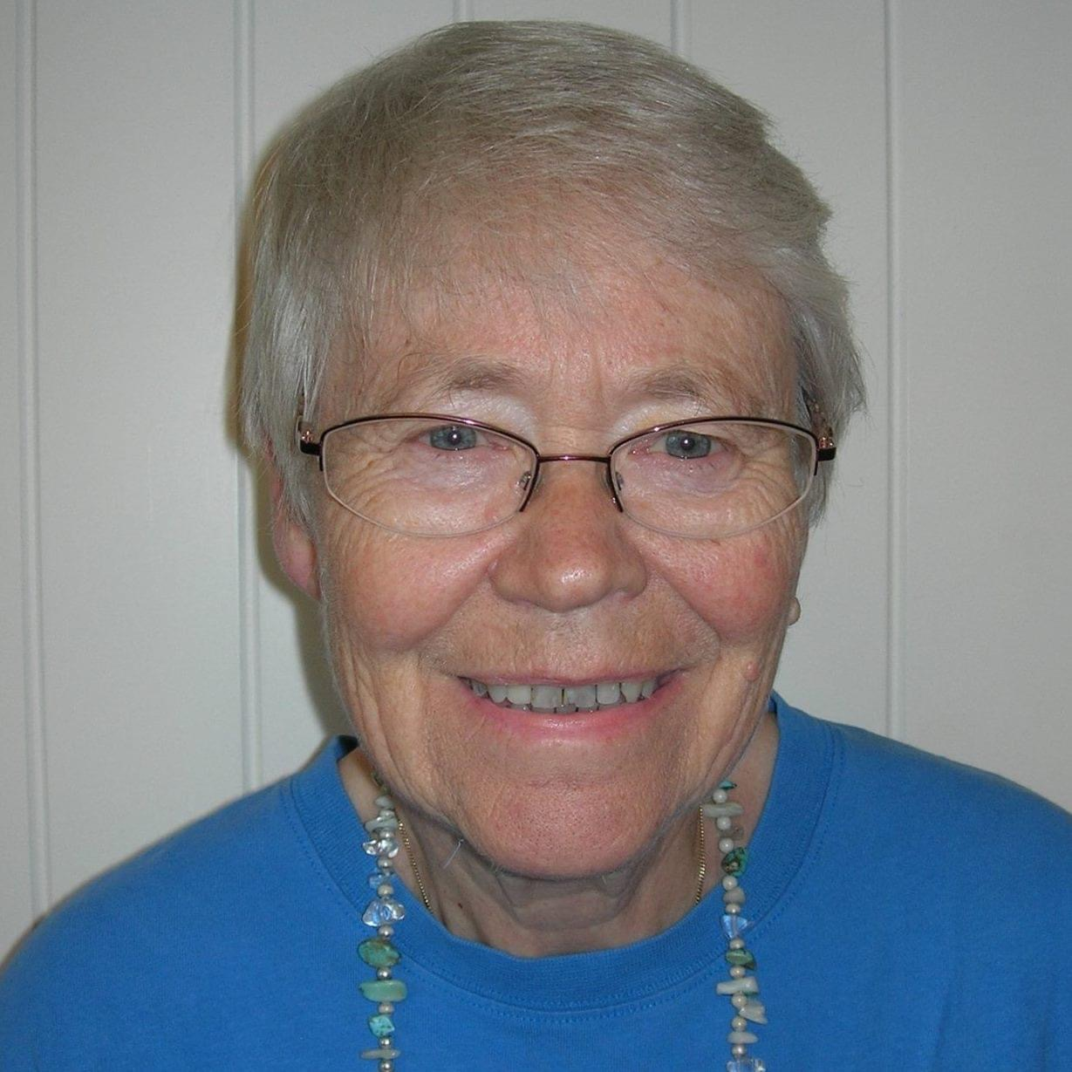  har vært misjonær i Japan i mange år.

